Förebyggande underhåll av kulventiler (ballofixer) i badrum och kök.
Kulventiler har vi i badrum och kök i våra bostäder. I badrummen är det de blå rattarna som sitt upp vid taket eller under handfatet.
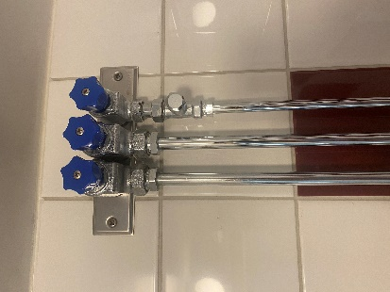
I köket sitter ventilerna under diskbänken och har svarta vred.
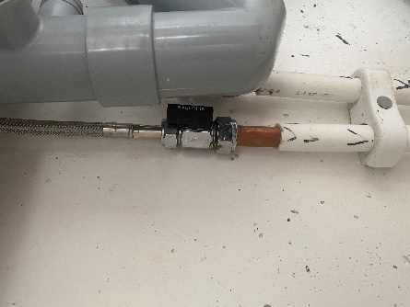
För att undvika problem med din kulventil och förlänga dess livslängd är regelbundet underhåll viktigt:
- Motionera ventilen regelbundet (öppna/stäng några gånger var 6:e månad)
- Inspektera regelbundet för tecken på läckage eller korrosion (rost)
- Håll området runt ventilen rent och torrt för att förhindra fuktskador
- Undvik att använda för mycket kraft när du vrider vredet då detta kan skada mekanismen
- Rengör ventilen regelbundet med en torr trasa för att avlägsna smuts, olja eller damm. Undvik rengöringsmedel som kan reagera med ventilens material
Genom att följa dessa enkla underhållsrutiner kan du avsevärt förlänga livslängden på dina ballofixventiler och minska risken för oväntade problem.

